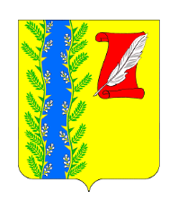
АДМИНИСТРАЦИЯ ПУШКИНСКОГО СЕЛЬСКОГО ПОСЕЛЕНИЯ ГУЛЬКЕВИЧСКОГО РАЙОНА
ПОСТАНОВЛЕНИЕ
от | 24.09.2025 |  | № | 58
с. Пушкинское

О признании утратившими силу отдельных муниципальных правовых актов администрации Пушкинского сельского поселения
Гулькевичского района

В целях приведения нормативных правовых актов администрации Пушкинского сельского поселения Гулькевичского района в соответствие с действующим законодательством, руководствуясь уставом Пушкинского сельского поселения Гулькевичского района, п о с т а н о в л я ю:
1. Признать утратившим силу постановление администрации Пушкинского сельского поселения Гулькевичского района от 11 января 2023г. №2 «Об утверждении Положения о порядке и условиях возмещения расходов, связанных со служебными командировками муниципальных служащих администрации Пушкинского сельского поселения Гулькевичского района».
2. Контроль за выполнением настоящего постановления оставляю за собой.
3. Постановление вступает в силу со дня его подписания.

Глава Пушкинского сельского поселения
Гулькевичского района А.С. Косицкий

